**Мартышин 6 лаба. Представления**

**Task 1**

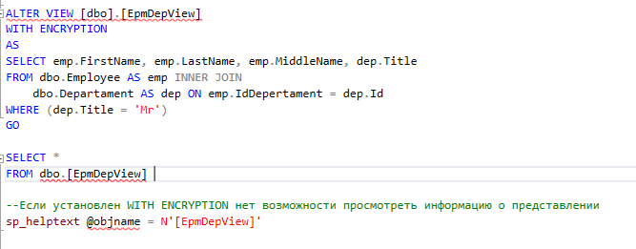

**Результат View**

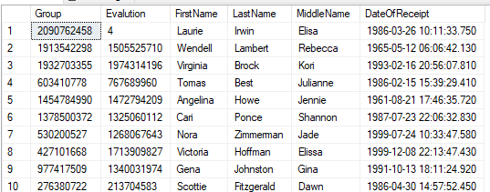

**Результат без WITH ENCRYPTION**

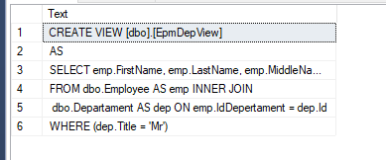

**Результат с WITH ENCRYPTION**

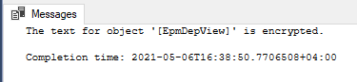

**Task 2**

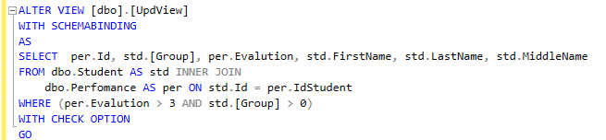

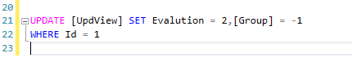

**Результат View**

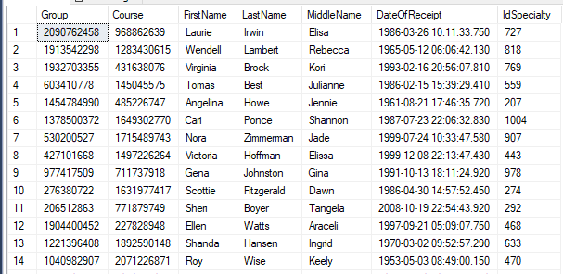

**UPDATE Group < 0 и DateOfReceipt > ’01.09.2018’**

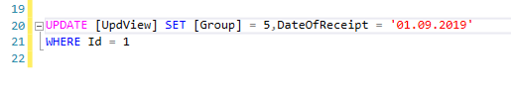



**UPDATE Group < 0 и DateOfReceipt < ’01.09.2018’**



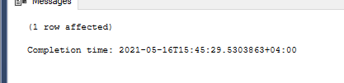

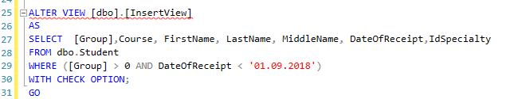

**INSERT Group < 0 и DateOfReceipt > ’01.09.2018’**



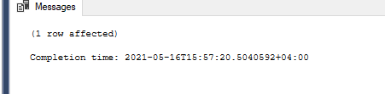

**INSERT Group < 0 и DateOfReceipt < ’01.09.2018’**





**Task 3**

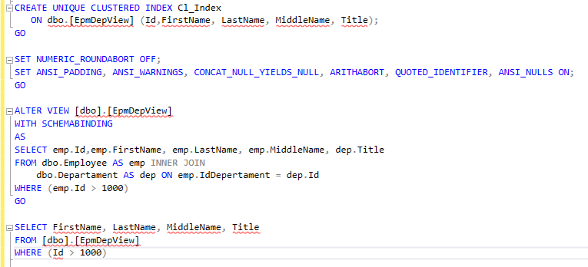

**Запрос на вьюху без индексов**

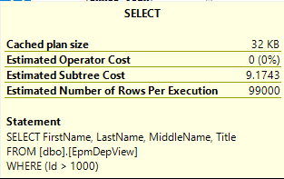

**Запрос с кластерным индексом**

